گزارش پروژه

وسایل مورد استفاده در Prototype: برد Arduino Uno ، 7 segment ، resistance ، switch ، A9G

مدار Prototype به صورت زیر می‌باشد، در این شیوه تمام پایه‌های 7 Segment به غیر از پایه‌های COM را یکی می‌کنیم یعنی برای مثال تمام پایه‌های a همه 7 Segment ها را به یک پایه خروجی Arduino متصل می‌کنیم و برای نشان دادن عددهای مختلف بر روی 7 Segment های مختلف با سرعت زیادی (چند میلی‌ثانیه) 7 Segment ها را روشن و خاموش می‌کنیم. (پایه‌های COM را روشن و خاموش می‌کنیم و مرتبا خروجی‌های متصل به 7 Segment را نیز تغییر می‌دهیم.)

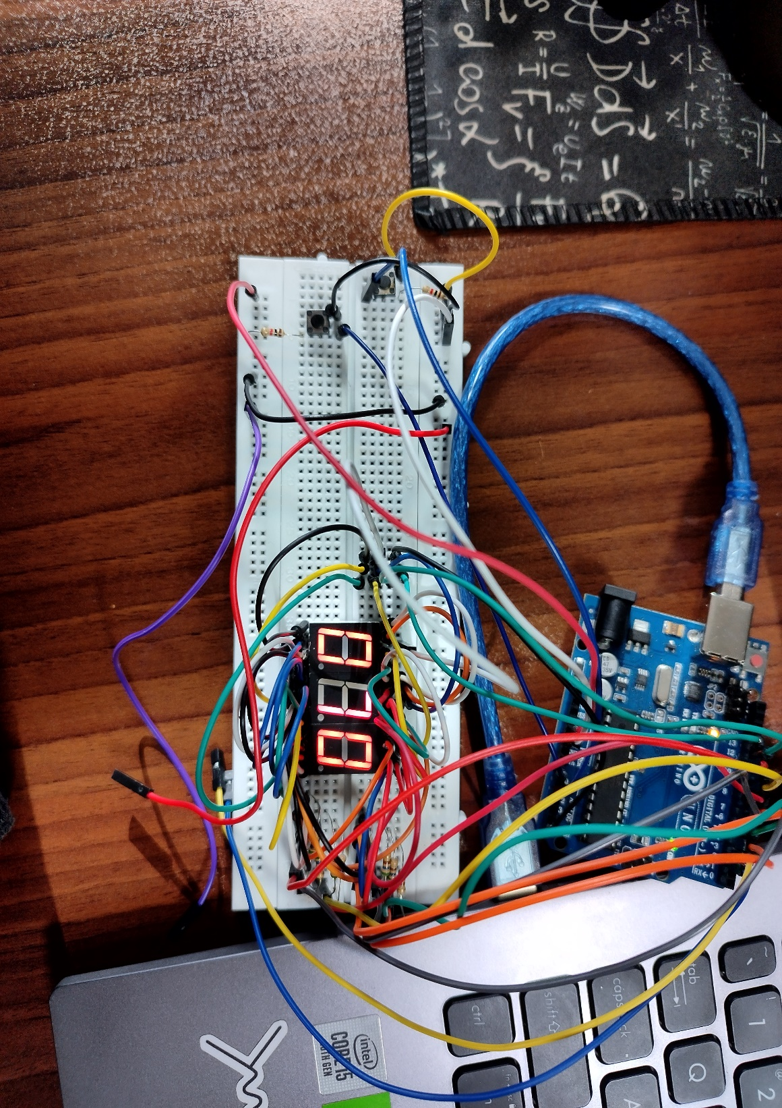

یکی از پایه‌های Arduino مطابق تصویر زیر به Switch متصل است. با فشرده‌شدن Switch این پایه صفر می‌شود و Counter ما که محتوای آن عدد نمایش داده شده توسط 7 Segment است یک عدد افزایش پیدا می‌کند. مکانیزم کارکرد آن در شکل زیر قابل مشاهده است:

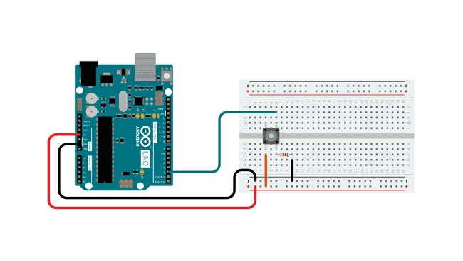

با اتصال ماژول A9G به برد Arduino برنامه را به گونه‌ای می‌نویسیم تا با هر بار فشرده شدن این Switch علاوه بر افزایش Counter و عدد نمایش داده شده توسط 7 Segment ها این ماژول با ارسال یک Request به سرور، عدد Counter آپدیت شده به سرور ارسال شود.

ماژول A9G در تصویر زیر قابل مشاهده است:

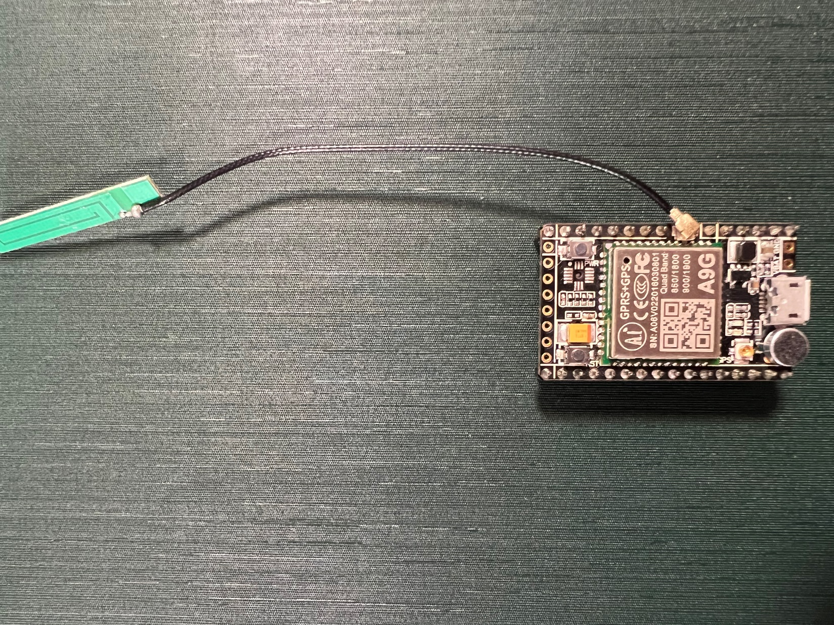

شایان ذکر است برای استفاده از ماژول A9G باید از یک سیم‌کارت دارای اینترنت استفاده کرد.

برای ریست کردن عدد نمایش داده شده یک Switch قرار داده شده است که با فشرده شدن آن Counter صفر می‌شود.